二叉堆、并查集和树状数组
优先队列
• 优先队列(priority queue): 可以把元素加入到优先队列中, 也可以从队列中取出优先级最高的元素, 即以下ADT
– Insert(T, x): 把x加入优先队列中
– DeleteMin(T, x): 获取优先级最高的元素x, 并把它从优先队列中删除堆的操作
• 用二叉堆(binary heap)很容易实现优先队列
• 除了实现优先队列, 堆还有其他用途, 因此操作比优先队列多
– Getmin(T, x): 获得最小值
– Delete(T, x): 删除任意已知结点
– DecreaseKey(T, x, p): 把x的优先级降为p
– Build(T, x): 把数组x建立成最小堆
堆的定义
• 堆是一个完全二叉树
– 所有叶子在同一层或者两个连续层
– 最后一层的结点占据尽量左的位置
• 堆性质
– 为空, 或者最小元素在根上
– 两棵子树也是堆
存储方式
• 最小堆的元素保存在heap[1..hs]内
– 根在heap[1]
– K的左儿子是2k, K的右儿子是2k+1,
– K的父亲是[k/2]
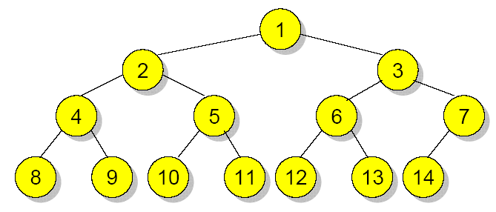
删除最小值元素
• 三步法
– 直接删除根
– 用最后一个元素代替根上元素
– 向下调整
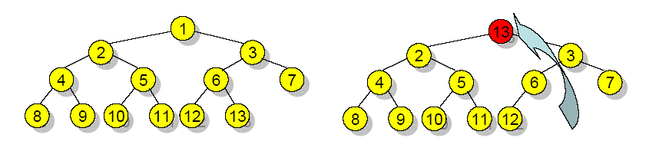
• 首先选取当前结点p的较大儿子. 如果比p大, 调整停止, 否则交换p和儿子, 继续调整
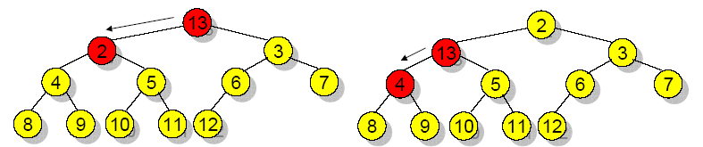
void sink(int p){
int q=p<<1, a = heap[p];
while(q<=hs){
if(q<hs&&heap[q+1]<heap[q])q++;
if(heap[q]>=a) break;
heap[p]=heap[q]; p=q; q=p<<1;
}
heap[p] = a;
}
插入元素和向上调整
• 插入元素是先添加到末尾, 再向上调整
• 向上调整: 比较当前结点p和父亲, 如果父亲比p小，停止; 否则交换父亲和p, 继续调整
void swim(int p){
int q = p>>1, a = heap[p];
while(q && a<heap[q]){ heap[p]=heap[q]; p=q; q=p>>1; }
heap[p] = a;
}
堆的建立
• 从下往上逐层向下调整. 所有的叶子无需调整,因此从hs/2开始. 可用数学归纳法证明循环变量为i时, 第i+1, i+2, …n均为最小堆的根
void insert(int a)
{ heap[++hs]=a; swim(hs); }
int getmin()
{ int r=heap[1]; heap[1]=heap[hs--];
sink(1); return r; }
int decreaseKey(int p, int a)
{ heap[p]=a; swim(p); }
void build()
{ for(int i=hs/2;i>0;i--) sink(i); }
时间复杂度分析
• 向上调整/向下调整
– 每层是常数级别, 共logn层, 因此O(logn)
• 插入/删除
– 只调用一次向上或向下调整, 因此都是O(logn)
• 建堆
– 高度为h的结点有n/2h+1个,总时间为
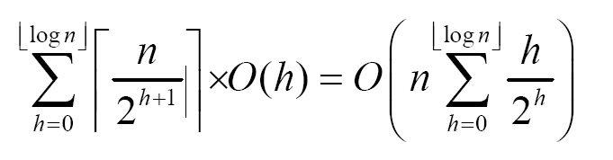
例1. k路归并问题
• 把k个有序表合并成一个有序表.
• 元素共有n个.
分析
• 每个表的元素都是从左到右移入新表
• 把每个表的当前元素放入二叉堆中, 每次删
除最小值并放入新表中, 然后加入此序列的下一个元素
• 每次操作需要logk时间, 因此总共需要nlogk
的时间
例2. 序列和的前n小元素
• 给出两个长度为n的有序表A和B, 在A和B中各任取一个, 可以得到n2个和. 求这些和最小的n个
分析
• 可以把这些和看成n个有序表:
– A[1]+B[1] <= A[1]+B[2] <= A[1]+B[3] <=…
– A[2]+B[1] <= A[2]+B[2] <= A[2]+B[3] <=…
–…
– A[n]+B[1] <= A[n]+B[2] <= A[n]+B[3] <=…
• 类似刚才的算法, 每次O(logn), 共取n次最小元素,共O(nlogn)
例3. 轮廓线
• 每一个建筑物用一个三元组表示(L, H, R), 表示左边界, 高度和右边界
• 轮廓线用X, Y, X, Y…这样的交替式表示
• 右图的轮廓线为: (1, 11, 3, 13, 9, 0, 12, 7, 16,
3, 19, 18, 22, 3, 23, 13, 29, 0)
• 给N个建筑，求轮廓线
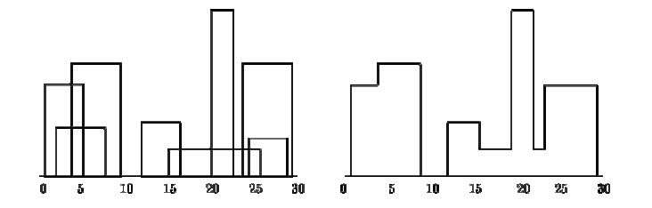
分析
• 算法一: 用数组记录每一个元线段的高度
– 离散化, 有n个元线段
– 每次插入可能影响n个元线段, O(n), 共O(n2)
– 从左到右扫描元线段高度, 得轮廓线
• 算法二：每个建筑的左右边界为事件点
– 把事件点排序, 从左到右扫描
– 维护建筑物集合, 事件点为线段的插入删除
– 需要求最高建筑物, 用堆, 共O(nlogn)
例4. 丑数
• 素因子都在集合{2, 3, 5, 7}的数称为uglynumber
• 求第n大的丑数
分析
• 初始：把1放入优先队列中
• 每次从优先队列中取出一个元素k，把2k,3k, 5k, 7k放入优先队列中
• 从2开始，取出的第n个元素就是第n大丑数
• 每取出一个数，插入4个数，因此任何堆里的元素是O(n)的，时间复杂度为O(nlogn)
• 思考: 如果集合元素个数m与n同阶, 时间复
杂度将变为怎样? 如何优化?
例5. 赛车
• 有n辆赛车从各不相同的地方以各种的速度(速度0<vi<100)开始往右行驶，不断有超车现象发生。
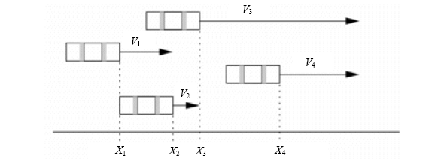
• 给出n辆赛车的描述（位置xi，速度vi），赛车已按照位置排序（x1<x2<…<xn）
• 输出超车总数以及按时间顺序的前m个超车事件
V3
V4
V1
V2
X2 X3 X4 X1
分析
• 事件个数O(n2), 因此只能一个一个求
• 给定两辆车，超越时刻预先可算出
• 第一次超车可能在哪些辆车之间？
– 维护所有车的前方相邻车和追上时刻
• 局部：此时刻不一定是该车下个超车时刻！
• 全局：所有时刻的最小值就是下次真实超车时刻
• 维护：超车以后有什么变化？
– 相对顺序变化…改变三个车的前方相邻车
– 重新算追上时刻，调整三个权
– 简单的处理方法：删除三个再插入三个
例6. 可怜的奶牛
• 农夫John有n（n≤100 000）头奶牛，可是由于它们产的奶太少，农夫对它们很不满意，决定每天把产奶最少的一头做成牛肉干吃掉。但还是有一点舍不得，John打算如果不止有一头奶牛产奶最少，当天就大发慈悲，放过所有的牛。
• 由于John的奶牛产奶是周期性的，John在一开始就能可以了解所有牛的最终命运，不过他的数学很差，所以请你帮帮忙，算算最后有多少头奶牛可以幸免于难。每头奶牛的产奶周期Ti 可能不同，但不会超过10。在每个周期中，奶牛每天产奶量不超过200。
分析
• 如果采用最笨的方法，每次先求出每头牛的产奶量，再求最小值，则每天的复杂度为O(n)，总复杂度为O(Tn)，其中T是模拟的总天数。由于周期不超过10，如果有的牛永远也不会被吃掉，那么我们需要多模拟2520天（1，2，3，…，10的最小公倍数）才能确定• 周期同为t的奶牛在没有都被吃掉之前，每天的最小产奶量也是以t为周期的。因此如果把周期相同的奶牛合并起来，每天只需要比较10类奶牛中每类牛的最小产奶量就可以了，每天的复杂度为O(k)，其中k为最长周期
分析
• 假设周期为6的牛有4头，每次只需要比较k组牛的“代表”就可以了，每天模拟的时间复
杂度为O(k)。
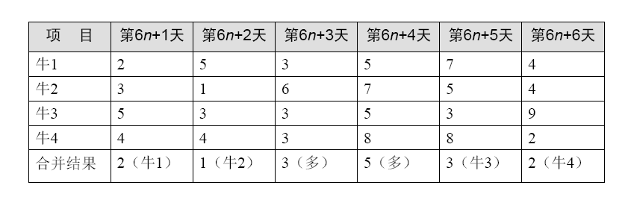
分析
• 只要周期为6的牛都不被吃掉，这个表一直是有效的。但是在吃掉一头奶牛后，我们需要修改这个表，使它仍然记录着每天的最小产奶量
– 方法一: 重新计算，时间O(h)，其中h是该组的牛数
– 方法二: 把一个周期中每天的最小产奶量组织成堆，每次删除操作的复杂度是O(klogh)
• 由于每头奶牛最多被吃掉一次，因此用在维护“最小产奶量结构”的总复杂度不超过O(nklogn)。每天复杂度为O(k)，总复杂度为O(Tk+nklogn)
例7. 黑匣子
• 我们使用黑匣子的一个简单模型。它能存放一个整数序列和一个特别的变量i。在初始时刻，黑匣子为空且i等于0。这个黑匣子执行一序列的命令。有两类命令：
• ADD(x)：把元素x放入黑匣子；
• GET：i增1的同时，输出黑匣子内所有整数中第i小的数。牢记第i小的数是当黑匣子中的元素以非降序排序后位于第i位的元素
例7. 黑匣子
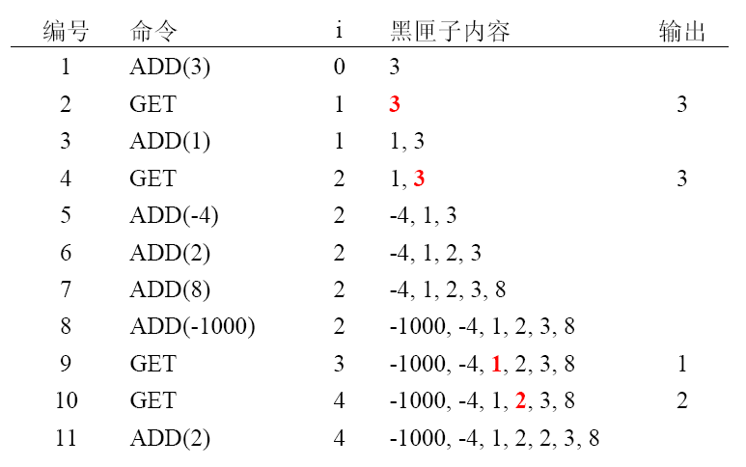
分析
• 降序堆H≥和升序堆H≤如图放置
• H≥根节点的值H≥[1]在堆H≥中最大，H≤根节点的值H≤[1]在堆H≤中最小,并满足
– H≥[1]≤ H≤[1]
– size[H≥ ]=i
• ADD(x): 比较x与H≥[1]，若x≥H≥[1]，则将x插入H≤，否则从H≥中取出H≥[1]插入H≤，再将x插入H≥• GET: H≤[1]就是待获取的对象。输出H≤[1]，同时从H≤中取出H≤[1]插入
H≥ ，以维护条件(2)
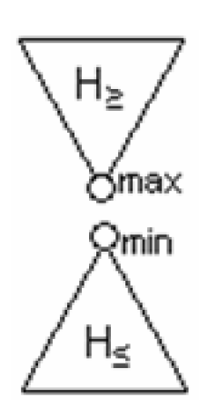
并查集
• 并查集维护一些不相交集合S={S1, S2, …,Sr}, 每个集合Sr都有一个特殊元素rep[Si],称为集合代表. 并查集支持三种操作
– Make-Set(x): 加入一个集合{x}到S, 且rep[{x}]= x. 注意, x不能被包含在任何一个Si中, 因为S里任何两个集合应是不相交的
– Union(x, y): 把x和y所在的两个不同集合合并.相当于从S中删除Sx和Sy并加入SxUSy
– Find-Set(x): 返回x所在集合Sx的代表rep[Sx]链结构
• 每个集合用双向链表表示, rep[Si]在链表首部
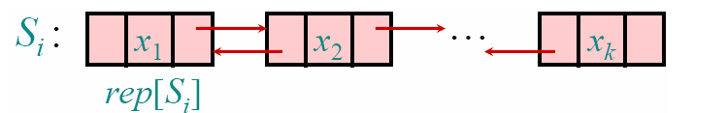
• Make-Set(x): 显然是O(1)的
• Find-Set(x): 需要不断往左移, 直到移动到首部.最坏情况下是O(n)的
• Union(x, y): 把Sy接在Sx的尾部, 代表仍是rep[Sx]. 为了查找链表尾部, 需要O(n)增强型链结构
• 给每个结点增加一个指回rep的指针
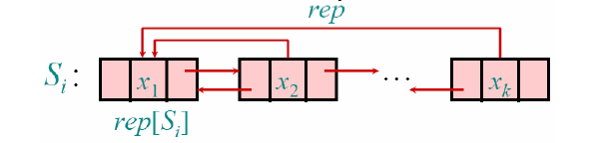
• Make-Set(x): 仍为常数
• Find-Set(x): 降为常数(直接读rep)
• Union(x, y): 变得复杂: 需要把Sy里所有元素的rep指针设为rep[Sx]!
增强型链结构的合并
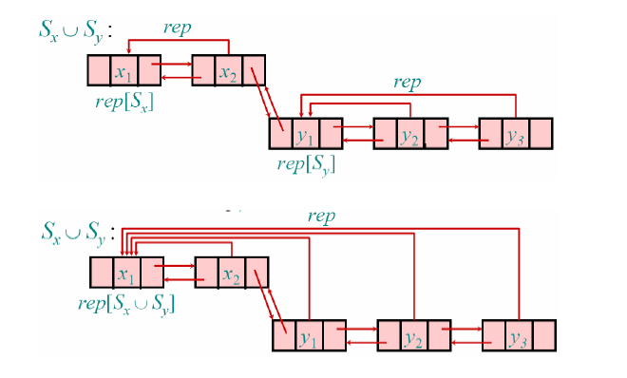
• 可以把x合并到y中，也可以把y合并在x中技巧1: 小的合并到大的中
• 显然, 把小的合并到大的中, 这一次Union操
作会比较节省时间, 更精确的分析?
• 用n, m, f分别表示Make-Set的次数, 总操作次数和Find-Set的次数, 则有
• 定理: 所有Union的总时间为O(nlogn)
• 推论: 所有时间为O(m + nlogn)
• 证明: 单独考虑每个元素x, 设所在集合为Sx,则修改rep[x]时, Sx至少加倍. 由于Sx不超过n, 因此修改次数不超过log2n, 总nlogn
树结构
• 每个集合用一棵树表示, 根为集合代表
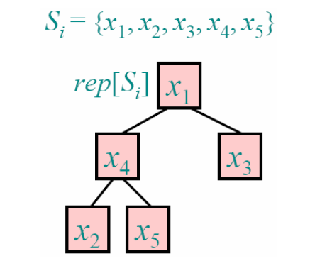
树结构的合并
• 和链结构类似, 小的合并到大的中
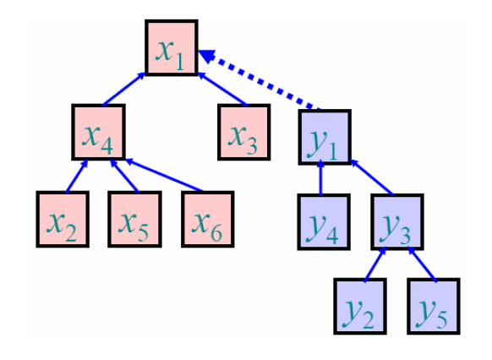
技巧2: 路径压缩
• 查找结束后顺便把父亲设置为根, 相当于有选择的设置rep指针而不像链结构中强制更新所有rep
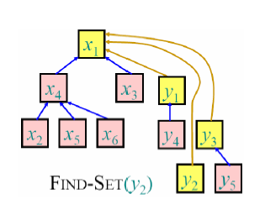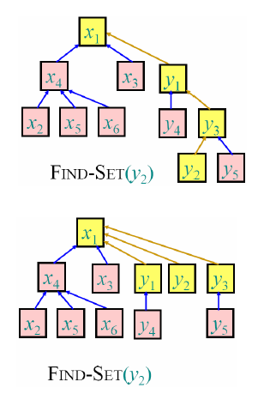
路径压缩的分析
• 设w[x]为x的子树的结点数, 定义势能函数
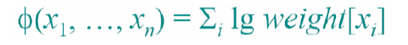
• Union(xi, xj)增加势能. 最多会让w[rep[xi]] 增加w[rep[xj]]<=n, 因此势能增加不超过logn
• Find-Set(x)减少势能. 把路径压缩看作是从根到结点x的向下走过程, 则除了第一次外的其他向下走的步骤p􀃆c会让c的子树从p的子树中移出, 即w[p]减少w[c], 而其他点的w值保持不变
路径压缩的分析
• Find-Set除了第一次外的其他向下走的步骤p􀃆c会让c的子树从p的子树中移出
– 情况一: w[c]>=w[p]/2, 则势能将至少减少1
– 情况二: w[c]<w[p]/2, 这种情况最多出现logn次,因为w[p]最多进行logn次除2操作就会得到1
• Union操作积累起来的mlogn的势能将被
Find-Set消耗, 情况一最多消耗mlogn次, 情况二本身不超过mlogn次, 因此
• 定理: Find-Set的总时间为O(mlogn)
路径压缩的分析
• 定理: 如果所有Union发生在Find-Set之前,则所有操作的时间复杂度为O(m)
• 证明: 每次Find-Set将会让路径上除了根的所有结点为根的儿子. 所有结点只会有一次改变，因此总时间复杂度为O(m)
• 也就是说
– 只使用技巧1(启发式合并): O(m+nlogn)
– 只使用技巧2(路径压缩): O(mlogn)
• 同时使用呢?
Ackermann函数及其反函数
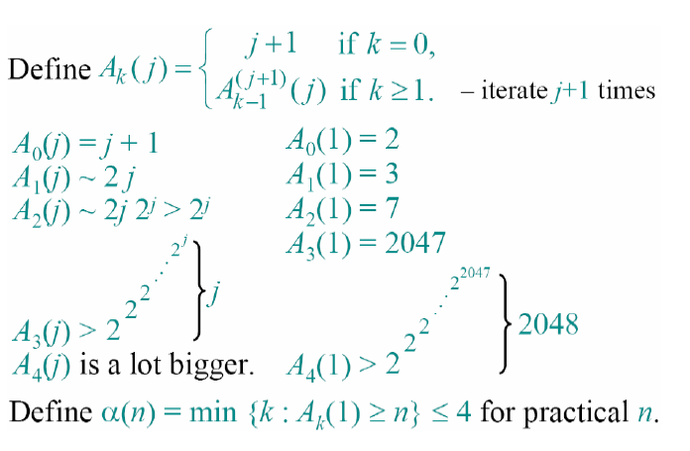
树结构的完整结论
• 定理: m个操作的总时间复杂度为( ( )) O m n
α
void makeset(int x){ rank[x] = 0; p[x]=x; }
int findset(int x){
int i, px = x;
while (px != p[px]) px = p[px];
while (x != px) { i = p[x]; p[x] = px; x = i; }
return px;
}
void unionset (int x , int y){
x = findset(x); y = findset(y);
if(rank[x] > rank[y]) p[y] = x;
else { p[x] = y; if(rank[x] == rank[y]) rank[y]++; }
}
例1. 亲戚
• 或许你并不知道，你的某个朋友是你的亲戚。他可能是你的曾祖父的外公的女婿的外甥女的表姐的孙子。如果能得到完整的家谱，判断两个人是否亲戚应该是可行的，但如果两个人的最近公共祖先与他们像个好几代，使得家谱十分庞大，那么检验亲戚关系实非人力所能及。在这种情况下，最好的帮手就是计算机。
• 为了将问题简化，你将得到一些亲戚关系的信息，如同Marry和Tom是亲戚，Tom和Ben是亲戚，等等。从这些信息中，你可以推出Marry和Ben是亲戚。请写一个程序，对于我们的关于亲戚关系的提问，以最快的速度给出答案。
分析
• 本质: 是否在图的同一个连通块
• 问题: 图太庞大, 每次还需要遍历
• 解决: 用并查集
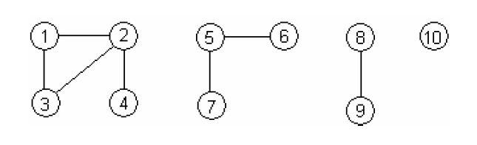
例2. 矩形
• 在平面上画了N个长方形，每个长方形的边平行于坐标轴并且顶点坐标为整数。我们用以下方式定义印版：
– 每个长方形是一个印版；
– 如果两个印版有公共的边或内部，那么它们组成新的
印版，否则这些印版是分离的
• 数出印版的个数. 左图有两个，右图只有一个
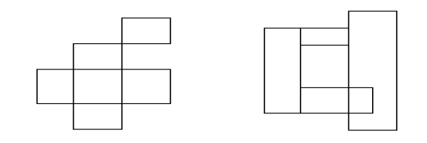
分析
• 把矩形看作点，有公共边的矩形连边，问题转化为求连通分量的个数
• 判断方法：
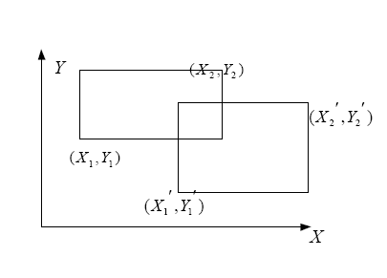
例3. 代码等式
• 由元素0和1组成的非空的序列称为一个二进制代码。一个代码等式就是形如x1x2..xl=y1y2..yr,这里xi和yj是二进制的数字（0或1）或者是一个变量（如英语中的小写字母）
• 每一个变量都是一个有固定长度的二进制代码，它可以在代码等式中取代变量的位置。我们称这个长度为变量的长度
• 对于每一个给出的等式，计算一共有多少组解。
• 例: a,b,c,d,e的长度分别是4,2,4,4,2, 则1bad1 = acbe
有16组解
分析
• 长度为k的变量拆成k个长度为1的变量
• 每位得到一个等式
– 1=1或者0=0：冗余等式
– 1=0或者0=1：无解
– a=b：a和b相等（a为变量b可以为常数）
• 相等关系用并查集处理，最后统计集合数为n，答案为2n。
例4. 围墙
• 按顺序给出M个整点组成的线段，找到最小的k，使得前k条线段构成了封闭图形。（任意两条线段只可能在端点相交）
分析
• 将所有出现过的坐标用整数表示，初始时候每个独立成树。读入连接A和B的线段后，将A、B所在的树和并。如果A、B在同一棵树，那么就出现了封闭图形（因为x个点x条边的图必定出现圈）
• 把坐标转换成编号的步骤，可以通过对坐
标进行排序，再删除重复。
• 时间: O(MlogM)
例5. 可爱的猴子
• 树上挂着n只可爱的猴子（n≤2*105）。
• 猴子1的尾巴挂在树上
• 每只猴子有两只手，每只手可以抓住最多一只猴子的尾巴，也可以不抓。猴子想抓谁一定抓得到
• 所有猴子都是悬空的，因此如果一旦脱离了树，猴子会立刻掉到地上。
• 第0，1，…，m（1≤m≤400 000）秒中每一秒都有某个猴子把他的某只手松开，因此常有猴子掉在地上
• 请计算出每个猴子掉到地上的时间
分析
• 并查集？
• “时光倒流”
• 如何标记每只猴子的时间？
– 枚举并查集的元素
– 需要访问兄弟/儿子？
– 链表即可
– 不用指针
例6. 奇数偶数
• 你的朋友写下一个由0和1组成的字符串，并告诉你一些信息，即某个连续的子串中1的个
数是奇数还是偶数。你的目标是找到尽量小的i，使得前i+1条不可能同时满足
– 例如，序列长度为10，信息条数为5
– 5条信息分别为1 2 even，3 4 odd，5 6 even，1
6 even，7 10 odd
• 正确答案是3，因为存在序列(0,0,1,0,1,1)满足前3条信息，但是不存在满足前4条的序列
分析
• 可以从前缀和s的奇偶性恢复整个序列
– a b even等价于s[b], s[a-1]同奇偶
– a b odd等价于s[b], s[a-1]不同奇偶
• 集合
– same[i]: 已知与i在同一个等价类中的元素集合
– opp[i]: 已知与i不在同一个等价类中的元素集合
• 初始same[i]={i}，opp[i]={}
分析
• 则两种条件意味着集合合并
• s[i]和s[j]同奇偶
– 合并same[i]和same[j]
– 合并opp[i]和opp[j]
• s[i]和s[j]不同奇偶
– 合并same[i]和opp[j]
– 合并same[j]和opp[i]
例7. 团伙
• 如果两个认识, 那么他们要么是朋友要么是敌人, 规则如下
– 朋友的朋友是朋友
– 敌人的敌人是敌人
• 给出一些人的关系(朋友、敌人), 判断一共
最多可能有多少个团伙
例8. 船
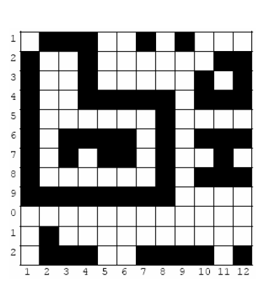
• 给一个01矩阵, 黑色代表船. 右图有一个29吨的, 3个7吨的, 两个4吨的和三个一吨的.
• 输入行数N(<30000)和
每行的黑色格子(区间数和每个区间)
• 输出每种重量的个数
• 一共不超过1000个船,
每个的重量不超过1000
例9. 离线最大值
• 设计一个集合, 初始为空，每次可以插入一个1~n的数(1~n各恰好被插入一次),也可以删除最大值, 要求m次操作的总时间尽量小.
分析
• 在最后加入n-m次虚拟的MAX操作, 并记第i个MAX操作为Mi,记M1之前的插入序列为S1,
Mi-1(1<i<=m) 和Mi之间的插入序列为Si• 如果n在Sj中被插入，则Mj的输出一定是n.然后删除Mj，即把Sj合并到Sj+1中，然后再查找n-1所在的序列Sk，则Mk的输出为n-1…如此下去，从n到1依次查找每个数所在序列，就可以得到它后面的MAX操作的结果, 并把它和紧随其后的序列合并
例10. 合并队列
• 初始时n个数1~n各在单独的一列中, 需要执行两个操作
– Move(i, j): 把i所在列接到j所在列的尾部
– Check(i, j): 询问i和j是否在同一列, 如果是, 输
出二者之间的元素个数
分析
• 每个数i的p[i]表示i和p[i]在同一队列, 且p[i]是i之前的第d[i]个元素
• 对于队首x, 有p[x]=x, 附加变量tot[x]表示以
x为首的队列一共有多少个元素
– Move需要进行两次查找和一次合并
– Check需要两次查找
• FIND: 修改p[i]时要修改d[i]
• MERGE: 可以启发式合并么???
维护前缀和
• 包含n个元素的整数数组A，每次可以
– C(i, j): 修改一个元素A[i] = j
– Q(i): 询问前缀Si=A1+A2+…+Ai的值
• 如何设计算法，使得修改和询问操作的时间复杂度尽量低？
LOWBIT
• 设C[i]=a[i-2k+1]+…+a[i],其中k为i在二进制下末尾0的个数, 令LOWBIT(i)=2k
– 例如, i=1001010110010000, 则k=4
• 不难得到LOWBIT公式
– LOWBIT(x) =x and (x xor (x-1))
inline int lowbit(int x)
{
return x & (x ^ ( x - 1 ) );
}
修改A[x]的后果
• 修改A[x], 可能有很多C随之修改
• 例如x=76=(1001010)2，可以得到：
• 则需要依次修改C[p1],C[p2],…
p1= 1001010
p2= 1001100
p3= 1010000
p4= 1100000
p5= 10000000
P1=x
Pi+1=Pi+LOWBIT(Pi)
如何证明Pi和Pi+1之间的C值都不改变?
前缀和A[1]+…+A[x]的计算
• 首先累加C[x], 因为它的定义是以x结尾的连续和. 它的连加起点是C[i-LOWBIT(i)+1], 因此问题转化为了求A[1]+…+A[i-LOWBIT(i)]
• 由此, 我们得到递推式
• 则只需要累加C[p1], C[p2], …
P1=x
Pi+1=Pi-LOWBIT(Pi)
C的分层树状结构
• 数组c[i] = a[i-2k+1]+a[i-2k+2]+…+a[i]
– k为i在二进制形式下末尾0的个数
– 起点是把i的最后一个1变为0再加1
• c数组的分层表示和递推关系如下图
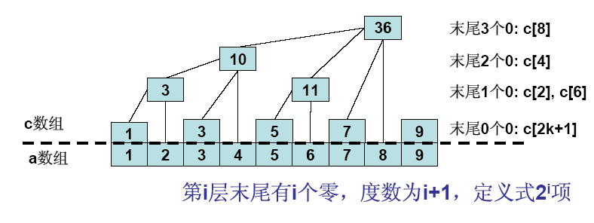
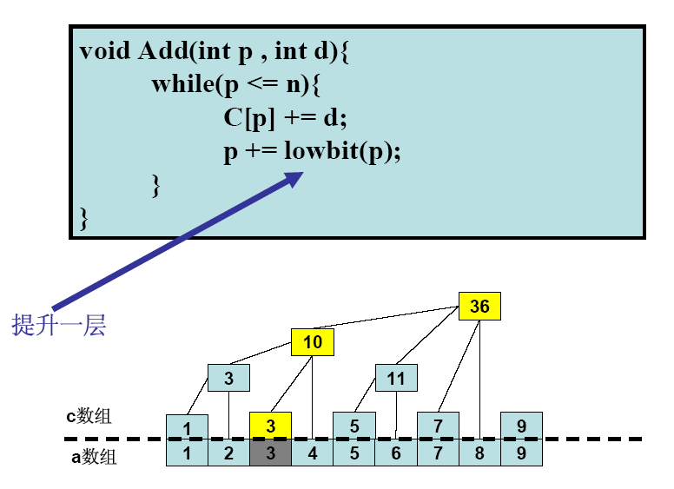
void Add(int p , int d){
while(p <= n){
C[p] += d;
p += lowbit(p);
}
}
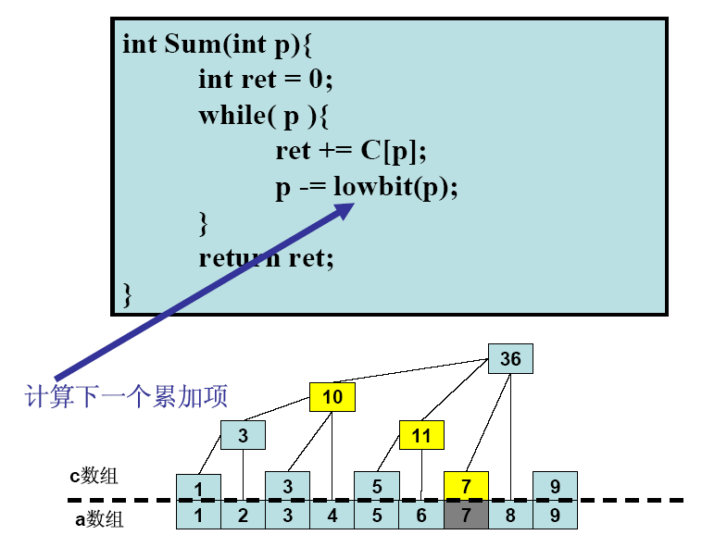int Sum(int p){
int ret = 0;
while( p ){
ret += C[p];
p -= lowbit(p);
}
return ret;
}
例1. 手机
• Tampere地区被划分成N*N个单元，形成一个N*N的表格，行列坐标均为0到N-1，每个单元中有一个移动电话信号发射基地
– C(X,Y,A): 基地(X,Y)移动电话数的变化值为A
– Q(L,T,R,B): 询问矩形区域内移动电话总数
• 注意C操作中A可正可负
分析
• 任意矩形转化为四个前缀矩形
• 转化为二维前缀和
• 二维独立, 分别处理, 每次操作log2n
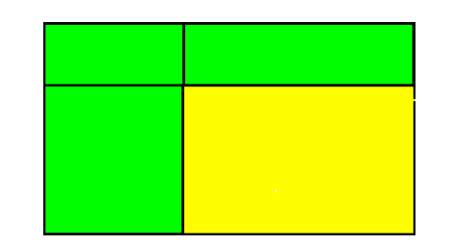
例2. 01矩阵
• 给n*n的01矩阵,支持
– C(x0,y0,x1,y1)：改变矩形（每个元素取反）
– Q(x,y)：查询(x,y)的值
分析
• 构造辅助01矩阵C’，初始为0
• 矩形分解: C(x0,y0,x1,y1)等价为改变以下4点的值
– C’(x0,y0), C’(x0,y1), C’(x1,y0), C’(x1,y1)
• 元素(x,y)的最终值完全取决于在C’中(x,y)的
右下方的元素和的奇偶性
• 维护二维前缀和􀃆二维数状数组
例3. 方格问题
• 在一个N*N格点方阵的给了一些长度为1的线段, 每条线段的格式为(X , Y , D), 其中D
可以是H（往右）或者V（往下）
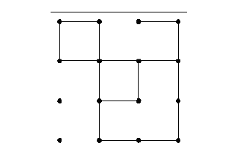
• 计算出一共有多少个正方形。上图共有3个正方形，两个边长为1，一个边长为2
分析
• 用一个01矩阵表示每条元线段是否存在
• 算法一: 然后枚举左上角顶点和边长，检查
每条元线段是否都存在。时间复杂度O(n4)
• 算法二: 预处理计算出每个点往下，往右可以延伸多长，判断整条边降为O(1)，总时间降为O(n3)
• 设左上角为(x, y), 若存在边长为K的正方形
– 不一定存在K-1的正方形
– 但是我们至少可以确定，K-1正方形的其中两条边是必然存在的
充要条件
• 把一个正方形拆成左上和右下两部分, 则两个部分可以构成一个正方形的充要条件是
– 两个顶点在同一条倾斜135度的直线上
- 右下部分的两条边与左上部分两条边有交点
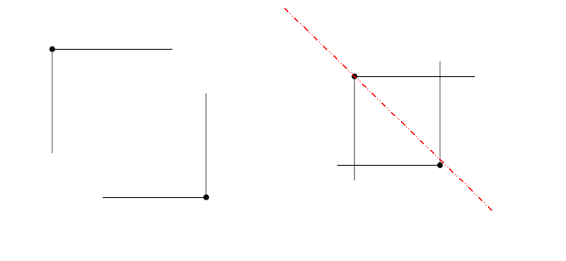
算法
• 依次处理各条斜线, 每条线自左上到右下依次考虑各个点
– 累加新点往左上方向“作用范围”内的点数
– 删除往右下方向已经延
伸不到当前位置的点
• 用树状数组维护连续
和，O(n2logn)
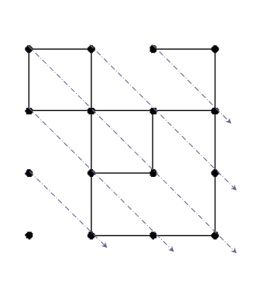
例4. 队伍选择
• IOI要来了，BP队要选择最好的选手去参加。为了选出的选手是最好的，教练组织了三次竞赛并给出每次竞赛排名。所有N名选手都参加了每次竞赛并且每次竞赛都没有并列的。当A在所有竞赛中名次都比B前，我们就说A是比B更好。如果没有人比A 更好，我们就说A是优秀的。
• 求：优秀选手的个数
分析
• 朴素算法：依次判断每个选手i是否优秀。判断的方法是枚举所有其他选手j，看是否j比i更好。时间复杂度为O(n2)
• 三次比赛很容易降低为两次：按第一次比赛的排名重新给选手编号（第一名为1号…），则i比j好当且仅当i<j且a[i]<a[j]且b[i]<b[j]，其中a和b分别是第二次和第三次的比赛名次
分析
• 在平面中依次插入各个(a[i], b[i])，每次计算x<a[i]的点中y的最小值min，则i是优秀的当且仅当min比b[i]大
• 需要维护前缀最小值min(x[1…i]). 由于点只插入不删除，所以所有前缀最小值都不会变大，树状数组的框架仍然适用!
• 时间复杂度：O(nlogn)

